Основы Алгоритмизации и Программирования

Пономарева Ксения Владимировна

2ИСИП-319

Лабораторная работа L3

Задание 1.1: Задание по книге "Практикум_OsnovAlgoritm" выбрать арифметическую формулу и написать в Visual Studio

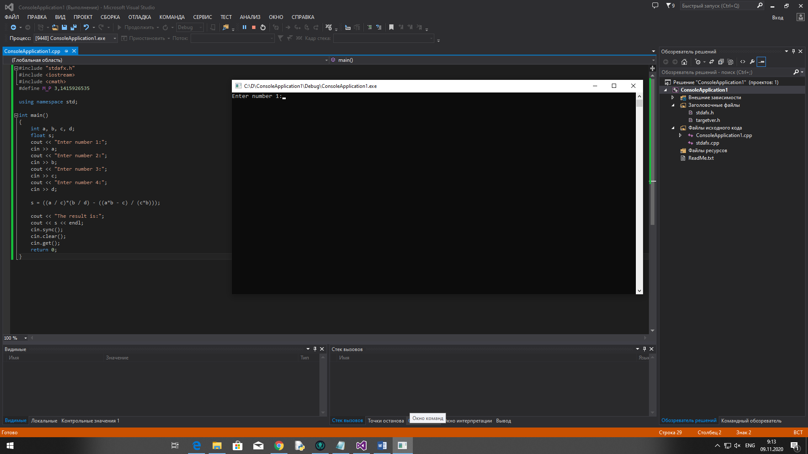

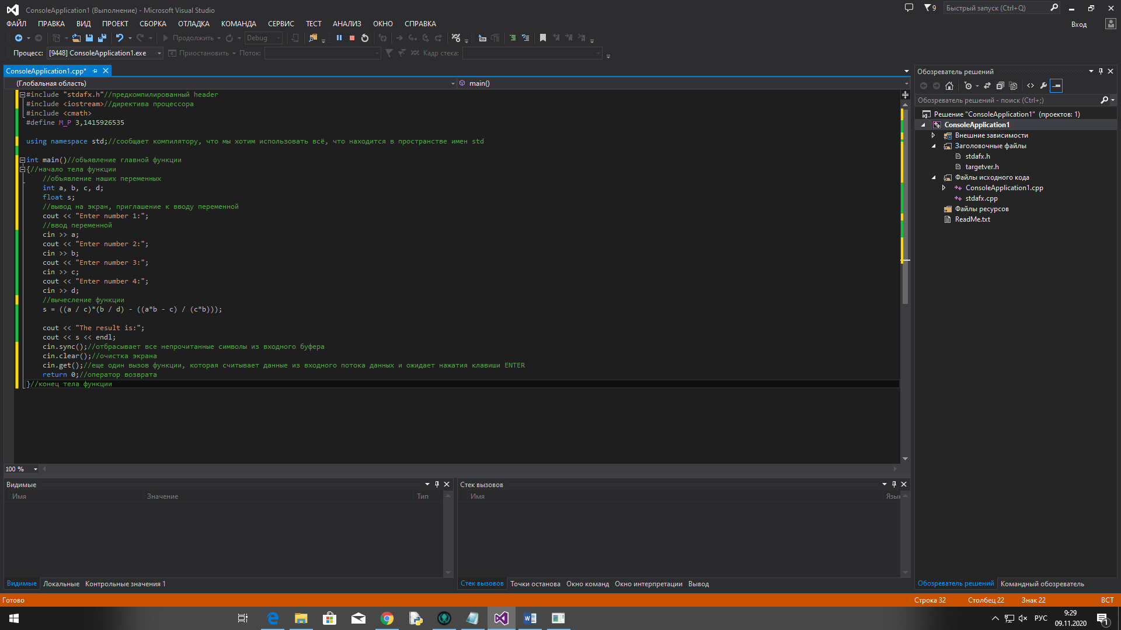

Задание: 1.2 Математические задания.

